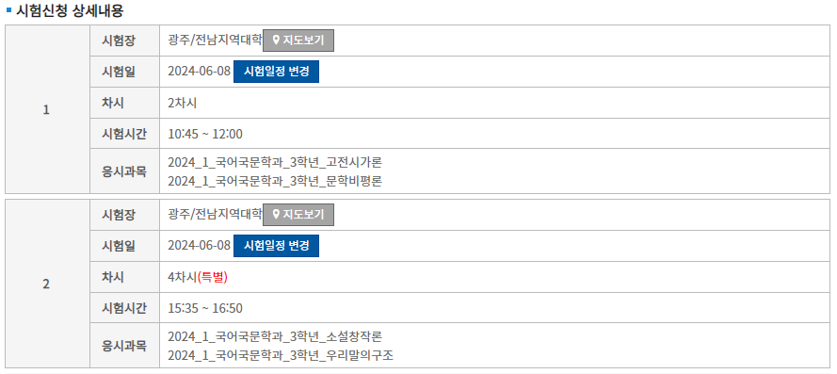
6월 8일 2차시(10:45-12:00): 고전시가론, 문학비평론

6월 8일 4차시(15:35-16:50): 소설창작론, 우리말의 구조

고전시가론: 교재 및 강의 전 범위[교재 126~241쪽(4.4. 속요의 형식) 제외]

문학비평론: 방송강의 1강~13강 및 교재의 해당 범위(28~198쪽)

소설창작론: 교재 1~2부(1~318쪽) 및 해당 방송강의(1~7강, 9~14강) 타교수 범위는 제외
우리말의 구조: 전 범위

